*Обойди хоть все дворы –*

*Лучше не найти горы!*

*Осторожно! Берегись!*

*Детвора несется вниз*

*Стоя сидя на коленках,*

*На картонках и фонерках.*

*О - го – го, смотрите сами,*

*Что за чудо эти сани:*

*Еле сели впятером,*

*И помчались впятером,*

*По прямой, до поворота,*

*Позади остался кто-то…*

*Налетели на сугроб:*

*Кто доехал, на бок – хлоп!*

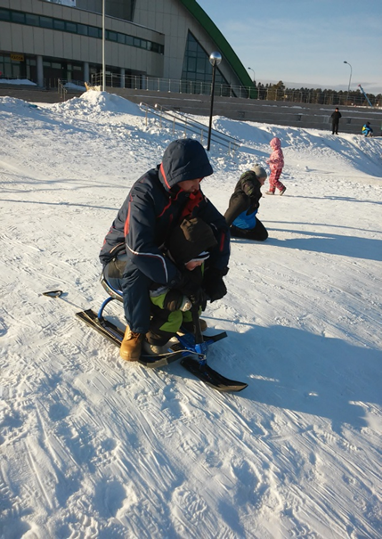

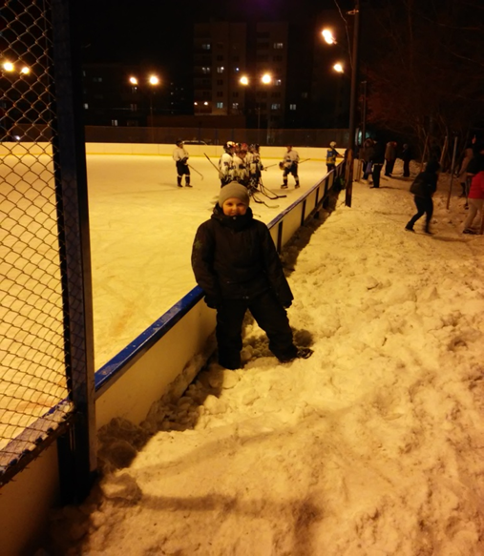

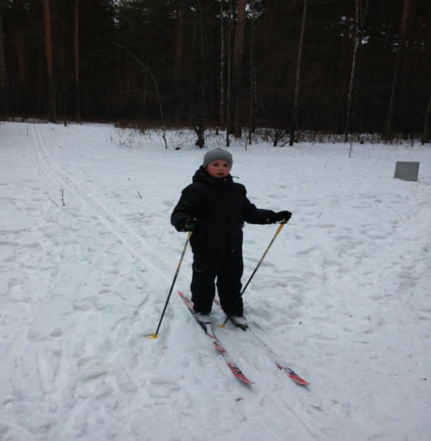

**Зимние развлечения в нашей семье.**

**Авторы: семья Мордвиновых**

**Руководитель проекта: Шанаурина З.М.**

Наша семья с нетерпением ждет зиму, потому что мы любим коньки, лыжи, санки. Как только выпадает снег - мы собираемся и идем кататься с горки.

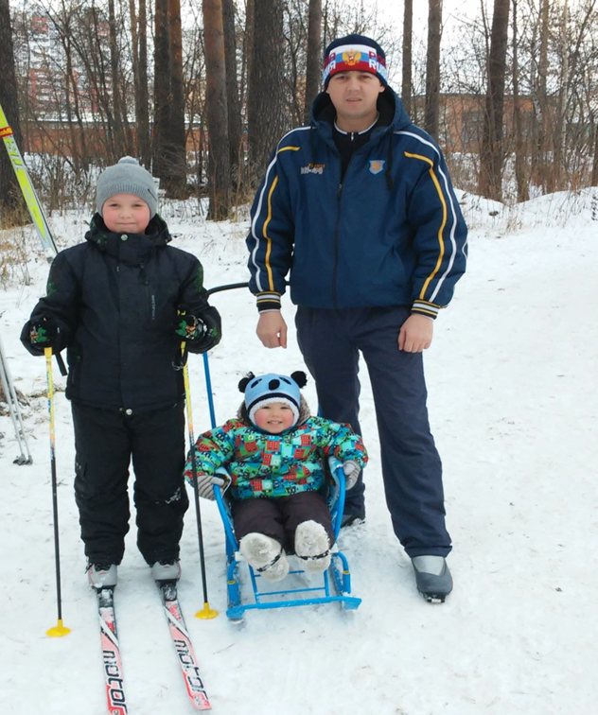

Это развлечение доступно всем. Илья катается с горок с 2 лет, сначала с маленьких, а сейчас уже с взрослых.

Необходимые атрибуты:

хорошая погода, отличное настроение и любые средства для катания – ледянки, снегокаты, санки, бублики.

***При катании с горок нужно знать и соблюдать несколько правил:***

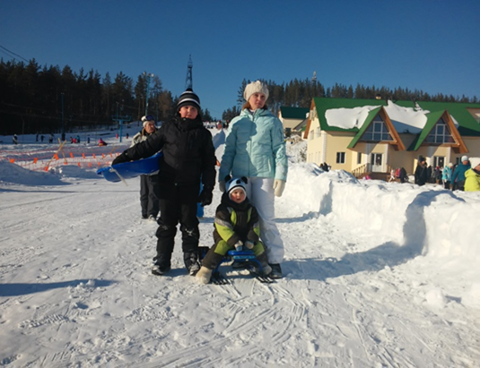

1. Перед катанием в незнакомом месте, или долгого перерыва, нужно хорошо изучить склон.
2. Убедитесь, что горка не выходит на проезжую часть, тротуар и на пути не растут деревья.
3. На любом устройстве необходимо крепко держаться за ручки, руль.
4. Если вы впервые катаетесь на склоне, выберите для начала невысокий спуск.
5. Перед спуском убедитесь, что склон свободен.
6. Когда вы скатились нужно сразу встать , забрать свой «транспорт» и отойти в сторону, чтобы освободить склон другим.
7. Забираться наверх нужно по специальной дорожке или там где не катаются.

